EUROSTOXX 50
Week
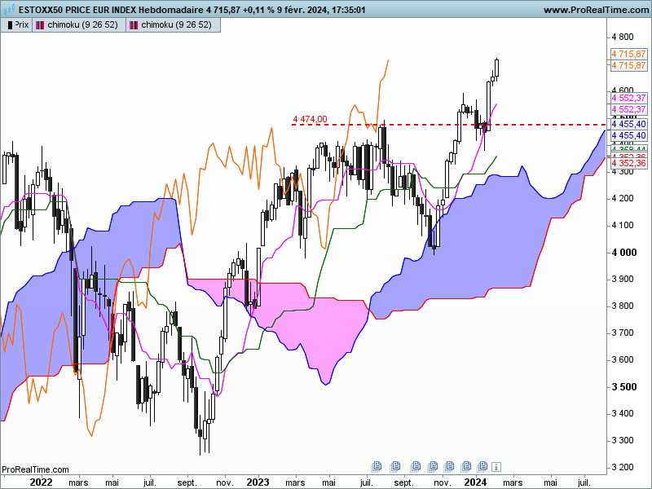
La hausse de l’indice se poursuit. La dernière chandelle reste limitée en amplitude mais son ouverture s’est faite sur les bas de la semaine et sa clôture sur les hauts.
Ainsi le signal haussier donné par le dépassement du précédent sommet de 4593 se confirme.
Pour l’instant les acheteurs dominent les échanges et les vendeurs sont absents. Seule ombre au tableau, l’écart un peu trop important entre prix et TS qui traduit un contexte suracheté du marché. Une nouvelle progression des prix fragilisera la tendance haussière au cours des prochaines semaines.

DAY
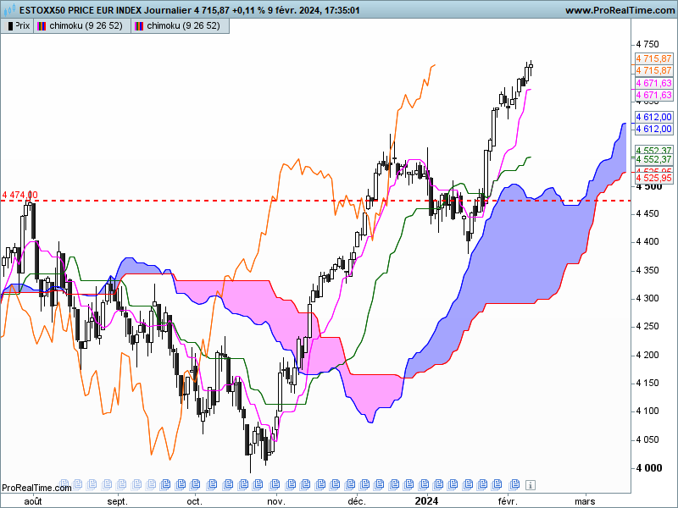

Sur le court terme, le plat de TS qui commence à se dessiner m’amène à me servir du sommet en pince pour analyser le marché.
La fragilisation du mouvement haussier dans un contexte suracheté de moyen terme pourrait se traduire par une correction des prix si l’indice reste bloqué par la résistance de 4720/4723, formée par les deux derniers chandeliers. Dans ce cas, les haussiers inquiets de ne plus voir de nouveaux hauts chercheront à protéger leurs gains.
Sous 4720/4723, le premier support sera matérialisé par la TS sur 4671 avant un éventuel plat de KS sur 4552.

CONCLUSION : Marché sur acheté sur le moyen terme. Risque de correction si l’indice ne parvient pas à dépasser le haut récent de 4720/4723. Dans ce cas, support sur 4671, voir 4552.

ATTAL JEAN-LUC

TS (mauve) = plus haut + plus bas sur les 9 dernières périodes
2

KS (vert) = plus haut + plus bas sur les 26 dernières périodes
2
LS (orange) = clôture décalée de 26 périodes en arrière

SSA (bordure du nuage) = TS + KS projetée 26 périodes en avant
2

SSB (bordure opposée du nuage) = plus haut + plus bas sur les 52 dernières
2

périodes, projetées 26 périodes en avant

Unités de temps :

W: weekly

D: daily

H4: base 4 heures

H1 : base horaire

30M : base 30 minutes

